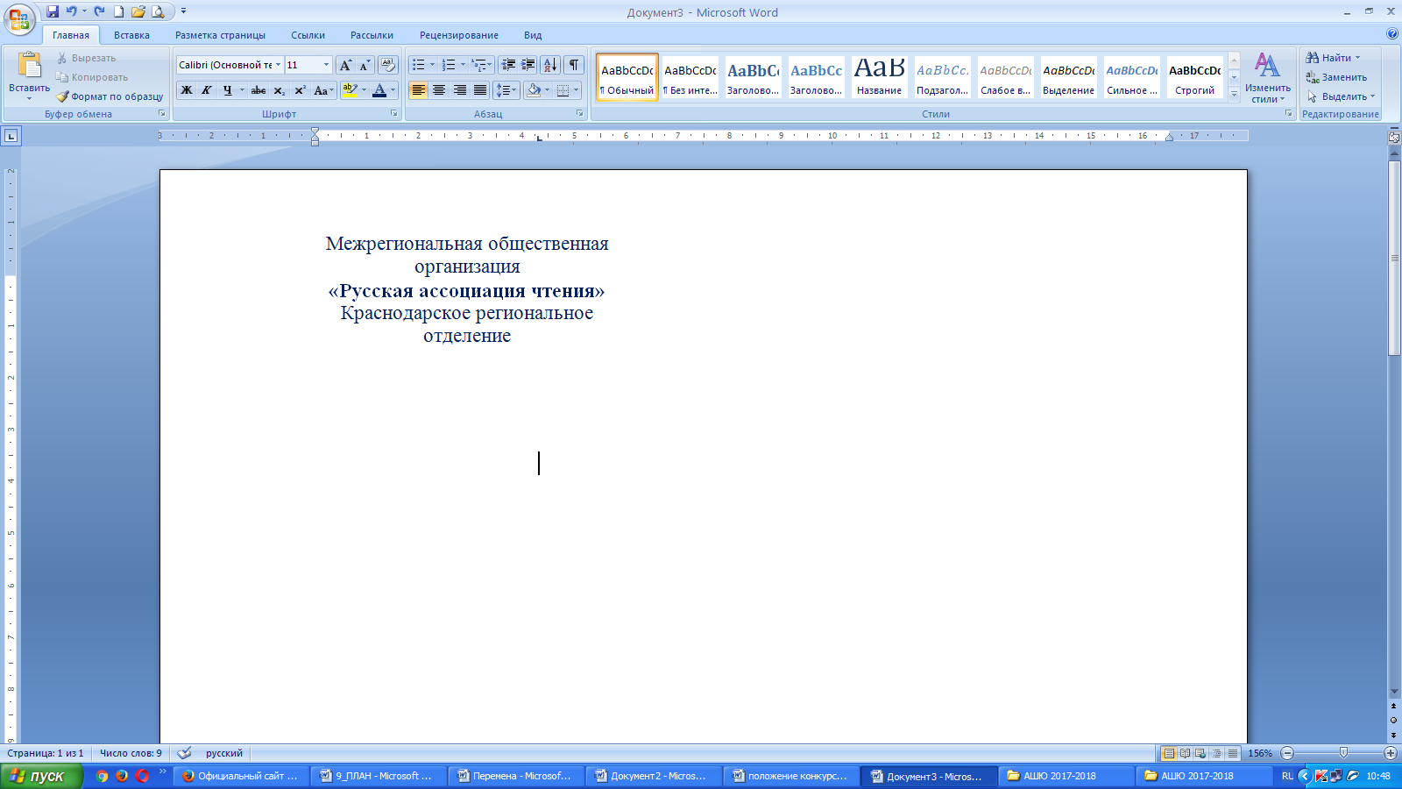
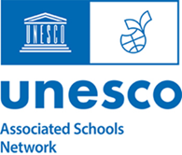

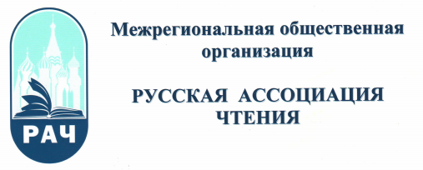

ЧОУ СОШ «Альтернатива»

«Согласовано»  Национальный координатор сети «Ассоциированные школы ЮНЕСКО» в Российской Федерации, Президент Университета управления  «ТИСБИ» г. Казань  _____________Н.М. Прусс  «____»_____________2026 г. |  | «Утверждаю»  Директор ЧОУ СОШ «Альтернатива»  г. Краснодар  Председатель Краснодарского регионального отделения РАЧ  __________ Ю.М. Спица.  «____» __________ 2026 г.

ПОЛОЖЕНИЕ

о проведении XII всероссийского дистанционного литературно-творческого конкурса чтецов «Я В ЭТОТ МИР ПРИШЕЛ, ЧТОБ ВИДЕТЬ СОЛНЦЕ…»

Конкурс проводится в рамках
ОБЩЕМИРОВЫХ ЦЕЛЕЙ УСТОЙЧИВОГО РАЗВИТИЯ
В ИНТЕРЕСАХ ДЕТЕЙ И ПОДРОСТКОВ

- Общие положения

  - XII Всероссийский дистанционный литературно-творческий конкурс чтецов для обучающихся 1-11-х классов ««Я в этот мир пришел, чтоб видеть Солнце…» (в дальнейшем — Конкурс) — соревновательное мероприятие по чтению вслух (декламации) отрывков из прозаических и поэтических произведений российских и зарубежных авторов.
  - Участниками Конкурса могут быть учащиеся 1-11 классов средних и основных общеобразовательных школ Российской Федерации и зарубежья. Победители школьного (отборочного) этапа принимают участие в дистанционном этапе Конкурса.
  - Участие в Конкурсе является бесплатным.

- Цели и задачи конкурса

2.1. Цель Конкурса - всемерная поддержка чтения как важнейшего элемента культуры, инструмента повышения интеллектуального потенциала нации, роста творческой и социальной активности личности и общества, расширения сотрудничества в области образования, науки и культуры в интересах обеспечения целей устойчивого развития и духовно-нравственного воспитания школьников.
2.2. Задачи Конкурса:
- привлечение внимания общественности и содействие свободному распространению идей укрепления мира и формирование активной гражданской позиции через вовлечение в чтение и творческую самореализацию;
- увеличение читательской аудитории, интересующейся чтением книг и расширение представлений о круге значимого и актуального чтения современных школьников;
- объединение усилий образовательных учреждений в поддержке и продвижении чтения и духовно-нравственного воспитания;
- освоение опыта межличностной и межкультурной коммуникации в пространстве чтения;
- поддержка одаренных детей, творческих и культурных инициатив детей и педагогов.

- Организация и проведение конкурса

3.1. Организатором всероссийского дистанционного Конкурса чтецов является Краснодарское региональное отделение межрегиональной общественной организации «Русская ассоциация чтения», Ассоциированная школа ЮНЕСКО ЧОУ СОШ «Альтернатива» совместно с Национальным координационным центром сети АШЮ, Международной кафедрой ЮНЕСКО Университета управления «ТИСБИ» (г. Казань),.
3.2. Конкурс проводится для обучающихся 1-11-х классов.
3.3. Результаты проведенного всероссийского дистанционного Конкурса чтецов размещаются на сайте ЧОУ СОШ «Альтернатива» http://school-alternativa.ru .
3.4. Руководство организацией и проведением Конкурса осуществляет Организационный комитет, рабочая группа и Жюри Конкурса, формируемые из членов Краснодарского регионального отделения РАЧ, педагогов Ассоциированной школы ЮНЕСКО ЧОУ СОШ «Альтернатива» и образовательных организаций РФ с привлечением писателей, деятелей культуры и искусства, преподавателей высших учебных заведений г. Краснодара и педагогов РФ.
3.5. Руководство организацией и проведением школьного (отборочного) этапа Конкурса осуществляют школьные организационные комитеты и жюри, формируемые из педагогов, библиотекарей, деятелей культуры и искусства, общественных деятелей и др. (по усмотрению школы-организатора).
3.6. Конкурс проводится среди обучающихся различных возрастных групп:
1 группа – 1-2 классы
2 группа – 3-4 классы
3 группа – 5-6 классы
4 группа – 7-8 классы
5 группа – 9-11 классы

3.7. Конкурс проводится в 3 этапа:

- ШКОЛЬНЫЙ ЭТАП (место проведения — школы) проводится в несколько туров по принципу: конкурс на выбывание.
- Участникам ПЕРВОГО ТУРА «Живое души отражение» предлагается выразительное чтение поэтического (прозаического) произведения (фрагмента произведения) на выбор; по итогам первого тура в следующий тур проходят участники, число которых определяется организаторами школьного этапа.
- Участникам ВТОРОГО ТУРА предлагается выразительное чтение поэтического (прозаического) произведения (фрагмента произведения) по теме: «Эхо исчезающего мира»: произведения о животных, занесенных в Красную книгу». Исполняемое произведение сопровождается презентацией и звуковым рядом.
По итогам второго тура в следующий тур проходит не более 10 участников каждой возрастной группы.
- Участникам ТРЕТЬЕГО ТУРА предлагается выразительное чтение произведения (фрагмента произведения) по теме: «Ключи от ста разных дверей в один большой дом: поэзия народов России». При исполнении произведения участники используют элементы театрализации, музыкальное сопровождение, декорации, костюм и др.
По итогам третьего тура определяется 1-2 победителя школьного этапа в каждой возрастной группе.

При проведении каждого тура школьного этапа члены жюри с целью выявления уровня понимания произведения могут исполнителям задавать вопросы.

- ДИСТАНЦИОННЫЙ ЭТАП (Конкурс) – заключительный этап Конкурса. Участники представляют на конкурс качественную видеозапись выступления на одном из двух тематических туров (длительностью не более 3 минут, формат AVI, MP4), видеоролик должен включать информацию об участнике: ФИО участника, класс, полное название учебного заведения и его местонахождение, автор, название произведения.

4. Правила подачи заявок и предоставления отчетной информации
4.1. Правила подачи заявок и предоставления отчетной информации о школьном этапе Конкурса:
- заявка на участие в Конкурсе подается один раз – только на школьный этап Конкурса.
- заявку может подать Организатор (от школы) – школьный библиотекарь, руководитель МО, заместитель директора.
- заявка подается на участие школы в Конкурсе, а не на участие конкретного ученика (от одной школы может быть подана только одна заявка!).
4.2. Срок подачи заявки на участие в Конкурсе: с 01.10.2026 по 15.10.2026 года.
4.3. Заявка подается через

Yandex Forms по ссылке: https://forms.yandex.ru/u/66e3dca073cee74e43c1f05e/
Контакты координаторов конкурса: e-mail: elena.lukjanovich@yandex.ru (Лукьянович Елена Александровна, зам. директора по НМР, телефон: 89385207162);
e-mail: ivashsasha@yandex.ru (Иващенко Александр Вячеславович, зам. директора по ОВР, телефон: 89615948015),
5.4. ОТЧЕТ О ПРОВЕДЕНИИ ШКОЛЬНОГО ЭТАПА КОНКУРСА, ВКЛЮЧАЮЩИЙ ИМЕНА УЧАСТНИКОВ, НАЗВАНИЕ ПРОИЗВЕДЕНИЙ, ФОТОГРАФИИ, И ВИДЕОЗАПИСЬ ВЫСТУПЛЕНИЯ ПОБЕДИТЕЛЯ ШКОЛЬНОГО ЭТАПА ДОЛЖНЫ БЫТЬ ПРЕДСТАВЛЕНЫ ОРГАНИЗАТОРУ КОНКУРСА В СРОКИ С 16.12. ПО 26. 12. 2026 г.

6. Оценка выступлений
6.1. Выступления оцениваются по следующим параметрам:
- соответствие выбранного стихотворения возрасту исполнителя;
- соответствие выбранного стихотворения предложенной тематике;
- знание текста;
- правильное восприятие (тон, настроение);
- выразительность, эмоциональность (интонация, логические паузы, ударение);
- артистизм (жесты, мимика);
- дикция (чёткое звукопроизношение);
- соответствие музыкального и мультимедийного сопровождения выбранному произведению;
- соответствие внешнего вида выбранному произведению.
6.2. Оценка выступления участника осуществляется по 5-балльной шкале (по каждому критерию).

7. Награждение

7.1. Каждый участник школьного этапа Конкурса получает сертификат об участии (по усмотрению школы-Организатора).
7.2. Победителями школьного этапа Конкурса считаются участники, прошедшие все туры школьного этапа и набравшие наибольшее количество баллов в последнем туре. Они награждаются дипломами «Победитель школьного этапа Всероссийского очно-заочного литературно-творческого конкурса чтецов для обучающихся 1-11-х классов ««Я в этот мир пришел, чтоб видеть Солнце…» и книгами (по усмотрению школы-организатора на местах).

Победители школьного этапа становятся участниками дистанционного тура Конкурса.
7.3. Шаблоны сертификатов участников Конкурса и диплома Победителя школьного этапа Конкурса будут отправлены в электронном формате после предоставления отчетной документации.

7.4. Победителями дистанционного тура Конкурса считаются участники, набравшие наибольшее количество баллов в своей возрастной группе. Они награждаются дипломом «Победителя Всероссийского дистанционного литературно-творческого конкурса чтецов для обучающихся 1-11-х классов ««Я в этот мир пришел, чтоб видеть Солнце…»).
7.5. Лучшие выступления будут опубликованы на сайте: http://school-alternativa.ru. По итогам Конкурса будет подготовлен список-буклет произведений по заявленным темам в электронном формате.

